# **Cocina molecular con alginato**

El alginato es un polisacárido aislado de las algas. Es un componente de las paredes celulares. Sus compuestos, como el alginato de sodio son aditivos alimentarios usados como espesantes. También es usado como material para encapsular medicamentos.



*Alginato de sodio*

Cuando una solución de alginato se mezcla con una solución que contiene iones calcio, Ca2+, se intercambian los iones sodio, Na+, por iones calcio, formándose redes de polímeros unidos por los iones calcio. La estructura resultante toma el aspecto como de “caja de huevos”:



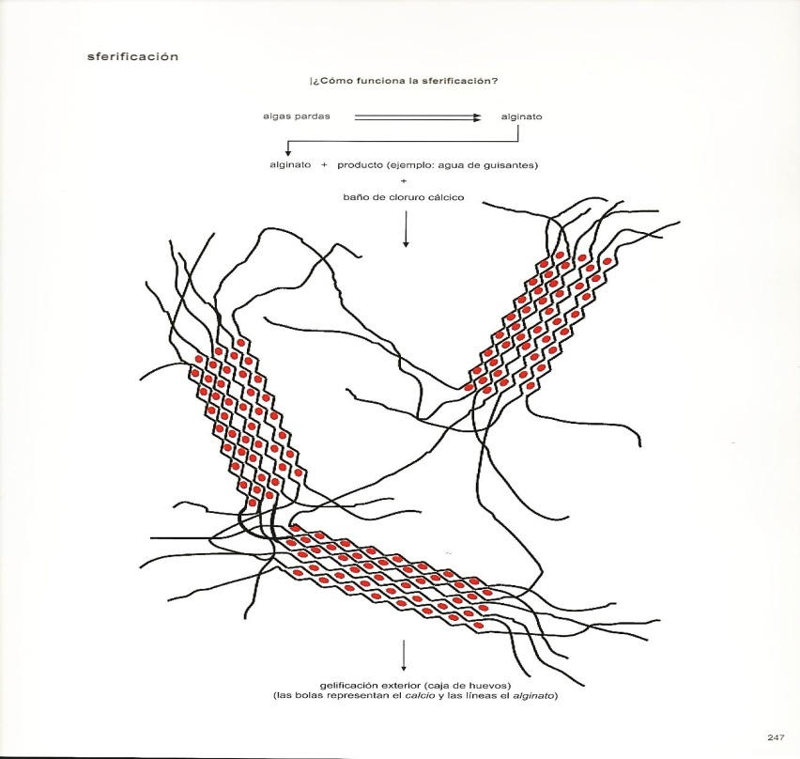

*Dibujo del libro de Claudi Mans “Esferificacions i macarrons”*

El proceso forma un coloide del tipo gel y es reversible: un exceso de iones sodio, desmonta las redes formadas.

Para una concentración de un 2% en iones Ca2+, la máxima masa que se gelifica es del 22% y es de un 30% para una concentración de 0,9%de alginato de sodio

*Gráficas obtenidas* *por Xavier Hernández en su trabajo de investigación de bachillerato.*

*El trabajo completo se puede descargar desde:*

[*https://www.researchgate.net/publication/281094697_Quimica_3_Estrelles_Fisicoquimica_de_la_Cuina_Molecular*](https://www.researchgate.net/publication/281094697_Quimica_3_Estrelles_Fisicoquimica_de_la_Cuina_Molecular)

En la cocina moderna, los geles y los agentes espesantes son utilizados para la creación de los platos donde las preparaciones, que normalmente son líquidas, deben hacerse suficientemente firmes para adoptar una forma de esfera. La técnica es conocida como «esferificación» y fue descubierta en su origen por la empresa Unilever en 1950 pero puesta al servicio de la llamada **cocina molecular** por el *Chef* Ferran Adrià, en su restaurante «El Bulli» en Cataluña.

NOTA: para los siguientes experimentos se necesita alginato de sodio y solución de cloruro de calcio. Ambas sustancias son fáciles de conseguir bien en tiendas especializadas para materiales de cocina y también en la mayoría de los supermercados.

Es recomendable, usar en lugar de cloruro de calcio, la preparación de gluconolactato de calcio

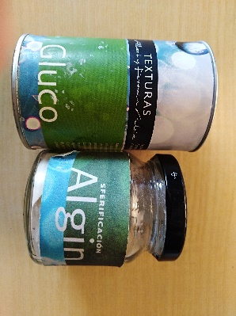

**Experimento. Obtención del alginato de calcio**

Material

Alginato de sodio

Cloruro de calcio

Batidora eléctrica

Balanza o cuchara para medir

Agua desionizada

*Gaviscon®,* suspensión oral (medicamento antiácido). Venta libre en farmacias. No es indispensable para el experimento

*El cloruro de calcio se acostumbra a sustituir en cocina por un gluconolactato de calcio, comercialmente “Gluco”*

Procedimiento

Medir 2 g de alginato de sodio y disolverlos en 100 mL de agua. Usar la batidora para ayudar a disolver bien. Dejar reposar varias horas, para que la mezcla sea homogénea

Preparar en otro recipiente 1 g de cloruro de calcio o su equivalente, en 100 mL de agua.

Echar un chorrito de la solución de alginato en la de iones calcio. Observar como se forma unos “hilos” o “gusanos” a medida que se forman las redes de polímeros unidos por los iones calcio.

Cuanto más tiempo estén en contacto, más rígidos irán quedando los hilos.

Se pueden sacar estos “gusanos” para notar su textura más o menos dura

A continuación, poner una pequeña cantidad del medicamento *Gaviscon®* (un antiácido con alginato de sodio) directamente en la solución de iones calcio. Observar cómo aparecen los mismos hilos, pero, de diferentes colores.

Ahora ya podemos probar unas recetas de esferificaciones

**Receta 1 Caviar esférico de melón**Alginato de sodio, 2 g

Zumo de melón Cantalupo, 250 g

Gluconolactato de calcio, 2,5 g

Agua, 0,5 L

Jeringuillas o cucharillas

Recipientes para los líquidos

Mezclar bien el alginato con 1/3 parte del zumo de melón y hacer un puré. Mezclar con los otros 2/3 del zumo.

Disolver el calcio en el agua.

Llenar jeringuillas con el zumo de melón preparado. O usar una cuchara.

Poner los zumos con el alginato en la solución de calcio. Dejar un minuto. Retirar y lavar las esferas en el agua.

**Receta 2 Guisantes esféricos**

Guisantes congelados, 300 g

Agua 0,375L

Alginato de sodio, 2,4 g

gluconolactato de calcio, 6,5 g en 1 L de agua

Colador

Recipientes adecuados

Poner el agua a hervir y añadir los guisantes. Sacar del fuego. Hacer un puré con los guisantes y el agua.

Pasar a través de un colador y guardar a la nevera.

Tomar 1/3 parte del zumo de los guisantes y añadir 2,4 g de alginato. Mezclar bien hasta tener una pasta homogénea.

Añadir el resto del zumo de los guisantes. Pasar a través de un colador.

Preparar el baño de calcio: 6,5 g de gluconolactato de calcio para 1 litro de agua. Poner esta solución en un bol con paredes no demasiado altas.

Tomar con una cuchara el zumo de los guisantes y alginato y dejar caerlos en la solución de calcio. Esperar 2 minutos. Sacar a la ayuda de una cuchara de agujeros y lavar las esferificaciones en el agua.

**Receta 3 Caviar de Coca Cola**

Una lata de Coca Cola

Alginato de sodio, 2 g

Gluconolactato de calcio, 2,5 g

Agua, 1/3 L

Recipientes adecuados

Jeringuilla o cucharilla

Hay que eliminar el máximo de gas de la bebida: poner la bebida en un recipiente suficientemente grande y agitar. Añadir el alginato y mezclar bien

Preparar el baño de calcio: 2,5 g de gluconolactato de calcio en 1/3 L de agua.

Si se tiene una jeringuilla, se toma el líquido de la bebida con el alginato y se inyectan gotas en la solución de calcio. O bien tomar con una cuchara e introducirlo en la solución de calcio durante 2 minutos. Sacar con la ayuda de una cuchara de agujeros y lavar las esferificaciones en agua

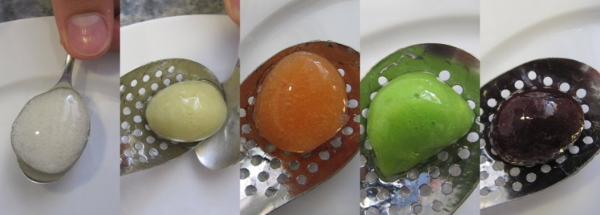

Esferificaciones de zumo de limón, aceitunas, melón, guisantes y cerezas.

Observar la cucharilla especial para sacar las esferas de la solución de alginato de calcio

(Imagen del trabajo de investigación de Xavier Hernández)

**Anexo. ¿Qué es el gluconolactato de calcio?**

Es una mezcla de dos sales de calcio: el lactato de calcio y el gluconato de calcio.

El gluconato de calcio proviene de la oxidación de la glucosa a ácido glucónico y posterior reacción con hidróxido de calcio

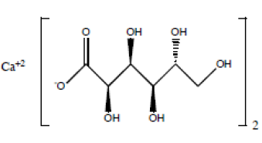

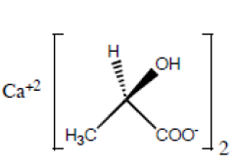

Gluconato de calcio Lactato de calcio